İNTERNET PROGRAMCILIĞI – II

proje konu başlığı

Öğrenci Ad/Soyad | Öğrenci No | Teslim Tarihi

İçerik

Proje Amacı 2

Site Map (Örnek) 2

Veri Tabanı Tasarımı (Örnek) 3

Web Sayfaları Görselleri ve Kodları 4

sayfa-1 ekran görüntüsü 4

Sayfa-1 Kaynak Kodları: 4

sayfa-2 ekran görüntüsü 5

Sayfa-2 Kaynak Kodları: 5

# Proje Amacı

Websitesinin fonksiyonel özellikleri, Kullanılan teknolojiler, programlama dilleri ve kullanım amaçları belirtilmelidir.

Buraya detaylar yazılabilir. Gerekli durumlarda madde imleri kullanılabilir.

* Need a heading? On the Home tab, in the Styles gallery, just click the heading style you want.
* Notice other styles in that gallery as well, such as for a quote, a numbered list, or a bulleted list like this one.
* For best results when selecting text to copy or edit, don’t include space to the left or right of the characters in your selection.

# Website Map (Örnek)

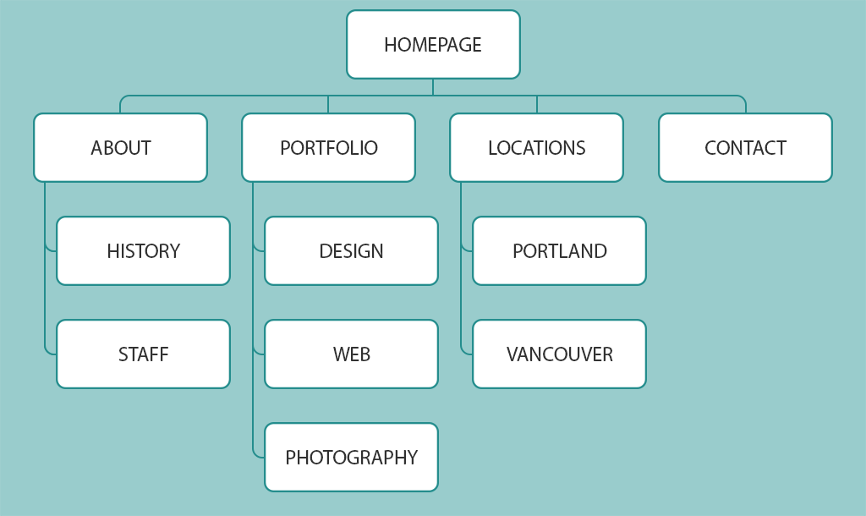

# Veri Tabanı Tasarımı (Örnek)

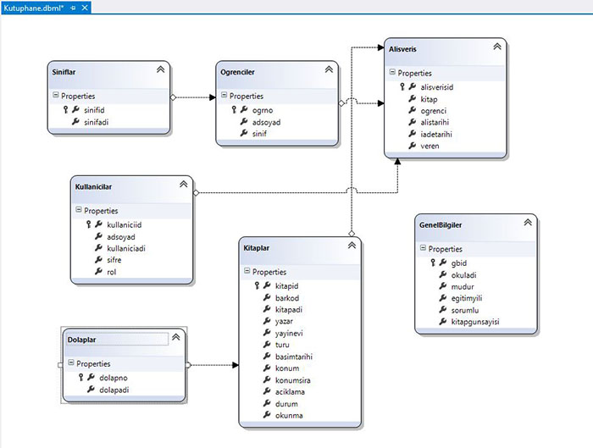

Tablo-1: Kullanıcılar Tablosu Sütunları :

* Kullaniciid ( primary key), adsoyad, kullaniciadi, sifre,rol

Tablo-2: Dolaplar Tablosu Sütunları:

* Dolapno (primary key) , dolapadi

Tablo-3:

…

…

…

# Web Sayfaları Arayüz Görüntüleri ve Kaynak Kodları

## sayfa-1 ekran görüntüsü

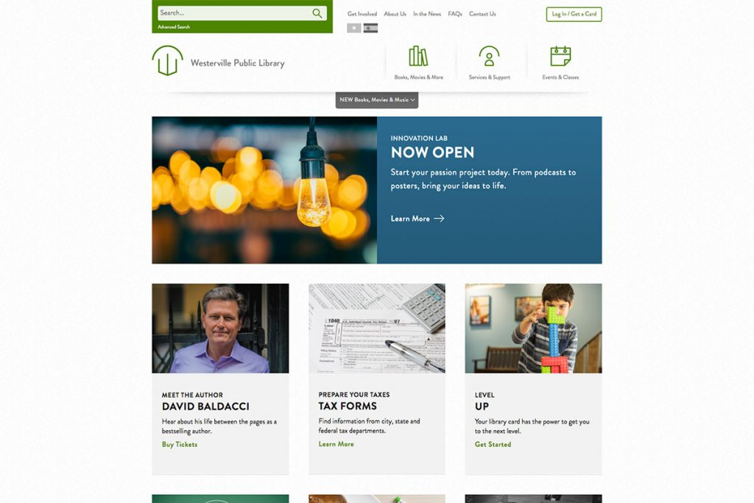

## Sayfa-1 Kaynak Kodları:

|  |
| --- |
| You might like the photo on the cover page as much as we do, but if it’s not ideal for your report, it’s easy to replace it with your own.  Just delete the placeholder picture. Then, on the Insert tab, click Picture to select one from your files.  …..  …..  ….. |

## sayfa-2 ekran görüntüsü

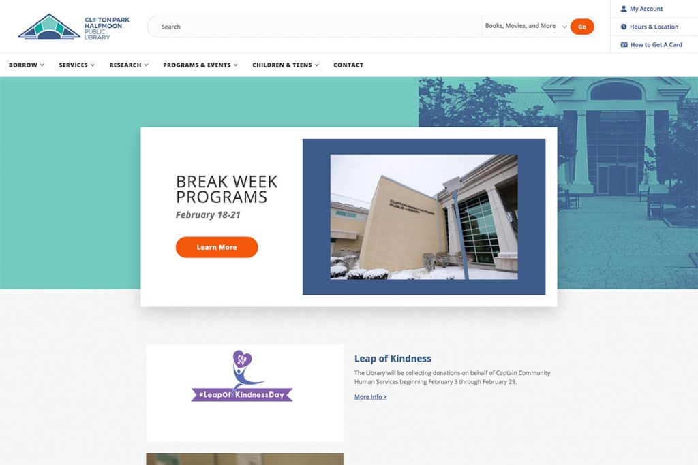

## Sayfa-2 Kaynak Kodları:

|  |
| --- |
| You might like the photo on the cover page as much as we do, but if it’s not ideal for your report, it’s easy to replace it with your own.  Just delete the placeholder picture. Then, on the Insert tab, click Picture to select one from your files.  …..  …..  ….. |

## …

…

…

# KAYNAKÇA

1. “CSS Borders.” *W3schools.com*, www.w3schools.com/css/css_border.asp. Accessed 10 Mar. 2023.
2. “JavaScript.” *Wikipedia*, tr.wikipedia.org/wiki/JavaScript. Accessed 10 Mar. 2023.
3. “A Responsive Animated CSS Icon Navbar.” *GitHub*, github.com/fireship-io/222-responsive-icon-nav-css. Accessed 10 Mar. 2023.